進擊的投石機

設計者：高連陽 [k05271@hshs.ntpc.edu.tw](mailto:k05271@hshs.ntpc.edu.tw)

1. **簡介**

投石機是遠古及中古時代出現的攻城武器，可把石彈、巨石或爆裂物投到敵方的城牆、城內或者兵陣內而造成破壞。現代則常在攻城型戰略遊戲世紀帝國或電影魔戒…等地方見到它的身影。  
 投石機的動力來源可分為扭力、重力、彈力…等，因此投石機的種類眾多，今天就讓我們一起來完成簡易的彈力投石機吧！

1. **原理和概念**

* 槓桿原理  
  施力×施力臂＝抗力×抗力臂

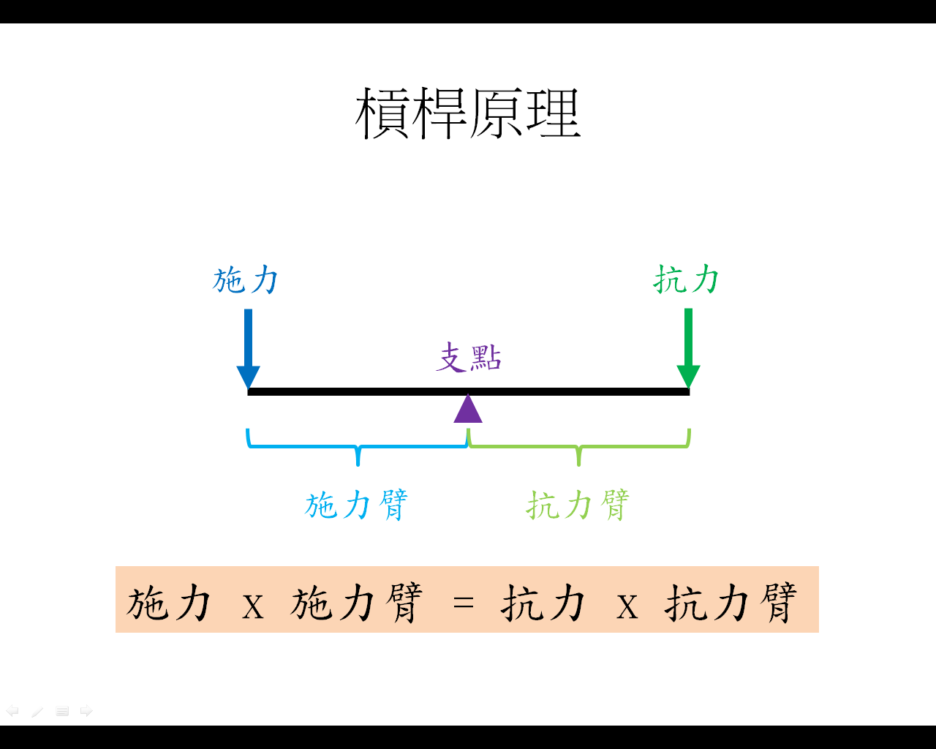

若施力臂＞抗力臂，則施力＜抗力，此裝置省力但費時；

若施力臂＜抗力臂，則施力＞抗力，此裝置費力但省時；

若施力臂＝抗力臂，則施力＝抗力，此裝置不省力或省時，但可改變作用力方向。

* 拋體運動

當物體被拋出時，接受拋射者給予的施力，離開拋射者的手後，飛行期間主要受到地吸引力的影響，兩作用力合成後決定物體飛行的軌跡。拋體運動可分為垂直上拋、水平拋射及斜向拋射，三者的軌跡如下圖所示。

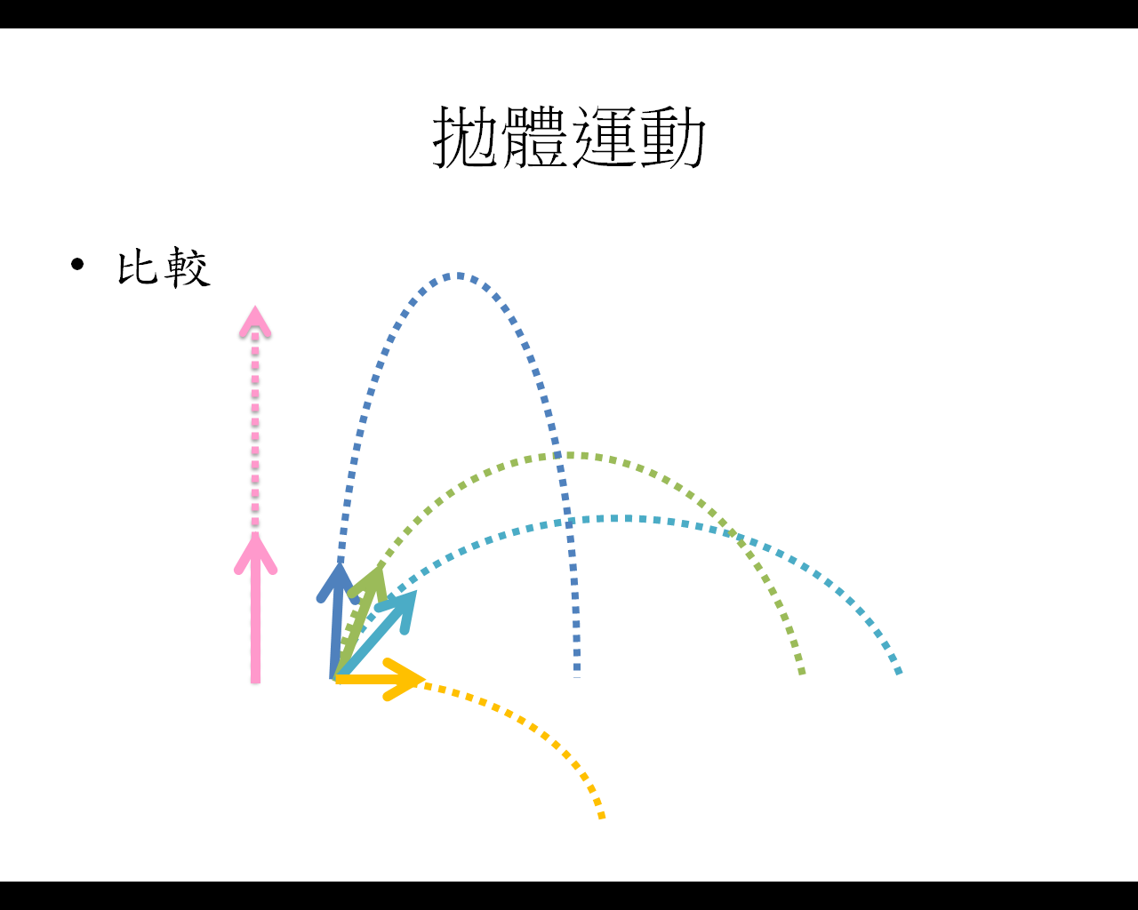

1. **實驗藥品與儀器**

|  |  |  |  |
| --- | --- | --- | --- |
| • 竹筷 6雙/人 | • 橡皮筋 20條/人 | • 免洗湯匙 1支/人 | • 乒乓球 1顆/人 |
| • 水桶 9個/班 |  |  |  |

1. **實驗步驟**
2. 橡皮在竹筷一端繞一圈，穿過另一頭橡皮筋拉緊。

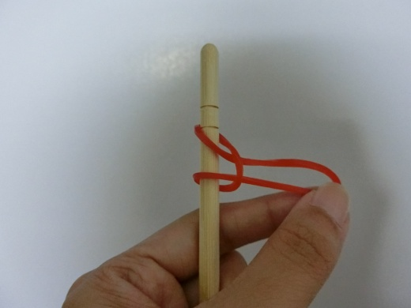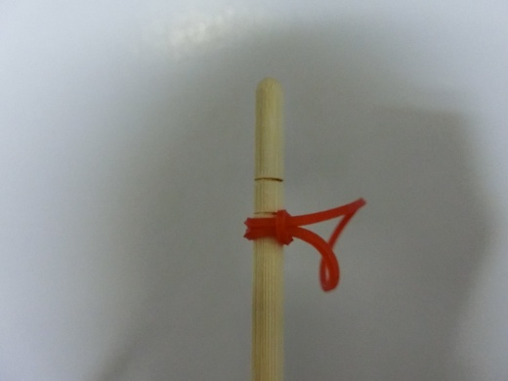

1. 將另一竹筷放置於上方，夾角成十字，然後橡皮筋依下、上、下、上…順序繞於四邊竹筷，最後纏繞於任一短竹筷上收尾。

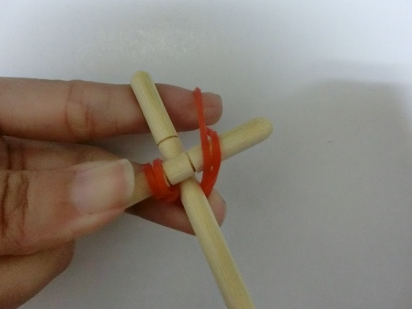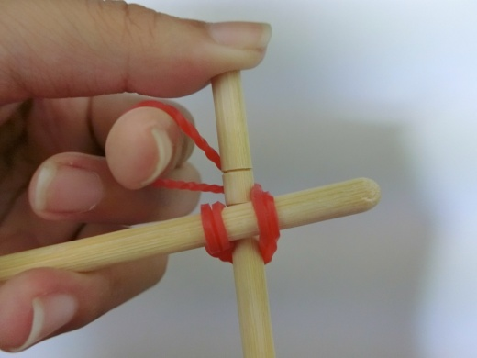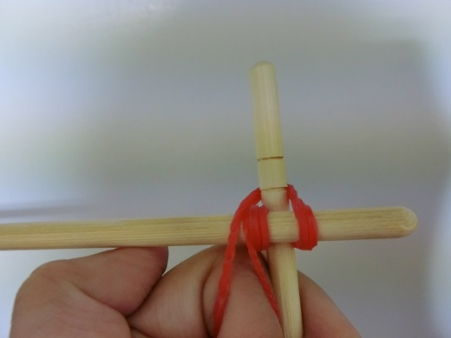

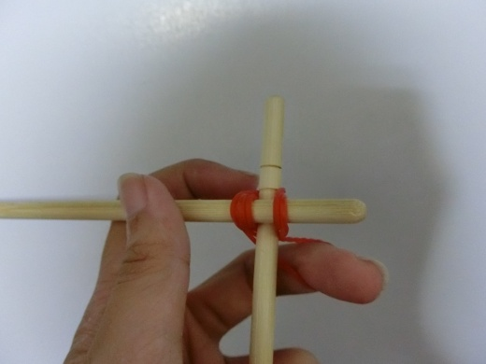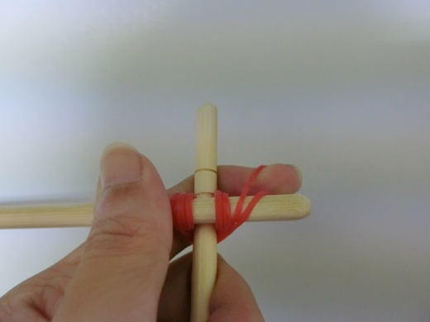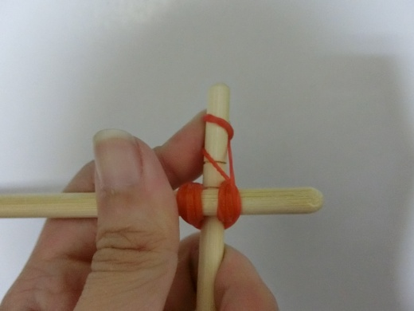

1. 製作出投石機基本框架及投石臂，再行組裝。
2. 投石機的彈力裝置可依個人喜好設計。

